附件4
新巴黎大酒店示意图
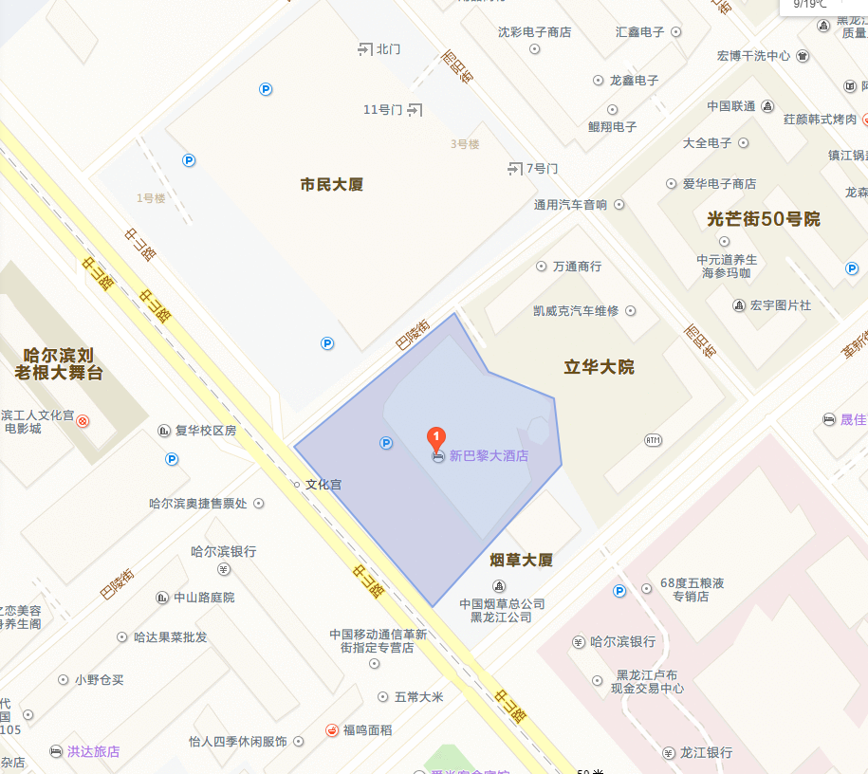
注： 哈尔滨太平国际机场：距离酒店约40公里，乘坐出租车约50分钟。
哈尔滨西站：距离酒店约13公里，乘坐出租车约20分钟。
哈尔滨火车站：距离酒店约4公里，乘坐出租车约15分钟。

